**UD7 – PRÁCTICA 3 – TABLA CON UN ÚNICO CAMPO DE TIPO OBJETO**

1. Crea un tipo objeto llamado cuenta que contenga los campos:

* NumeroCuenta number(6)
* Titular varchar2(30)
* Saldo number(30)

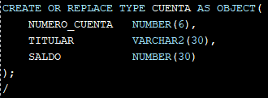

1. Crea una tabla llamada SUCURSAL que albergará las diferentes cuentas de los clientes. Tendrá solo un campo de tipo “cuenta”.



1. Inserta los siguientes datos.

1. Obtén todos los datos de la tabla Sucursal.

1. Borra la cuenta 000002.

